ה ה נ ה ל ה
מנכ"לית העירייה
טל: 09-7649119
פקס: 09-7649389
‏כ' אדר, תשפ"ו
‏9 מרץ, 2026
אסמכתא: 744444
לכבוד
חברי מועצת העיר

הנדון: הזמנה לישיבת מועצה שמן המניין לחודש מרץ 2026
הנכם מוזמנים לישיבת מועצת עיר שמן המניין, שתתקיים ביום רביעי, 11/3/2026
כ"ב אדר, תשפ"ו, בשעה 18:00. הישיבה תתקיים באולם ישיבות "החאן", ויצמן 135 כפר סבא.

דברי פתיחה
נושאים לסדר היום
- שאילתות :
- רישום לבתי הספר התיכונים.
- מכרז ראש אגף החינוך.
- פרסום מכרזי עירייה.
- מיקום נטיעות 120 עצי הדר.
- השינויים נעשו במזרקות הפארק.
- השתתפות בקורס דירקטורים מטעם השלטן המקומי.
- ניגוד עניינים של ראש העיר.
- תכנון הפארק ומיגוניות בפארק.
- פרסום ממומן עיריית כפר סבא.
- תכניות מעוכבות בועדה המקומית.
- פיתוח תחבורתי.
- מט"ש בקריית הצעירים.
- פרסום יומני ראש העיר.
- רחוב ויצמן.
- מכרז לראש מינהל אגף חינוך.
- חדר פגישות וישיבות לחברי מועצה.
- ניגוד עניינים של פנחס כהנא בקשר עם חברותו בעמותה לטיפוח מורשת כפר סבא (ע"ר).

- הצעות לסדר:
- הגנה על עובדי עירייה.
- הסדרת שירותים למשפחות מילואים.
- הצגת שינויים מהותיים במערכת החינוך העירונית במועצת העיר.
- אישור המלצות ועדת תמיכות.
- מתן היתר לעבודה נוספת לעובדת עירייה.
- עדכון הרכב ועדות העירייה.

בברכה,
מירב הלפמן, מנכ"לית
עיריית כפר-סבא

22/02/2026
לכבוד ראש עיריית כפר סבא

שאילתה בנושא רישום לבתי הספר התיכונים
בישיבת ועדת החינוך האחרונה הובא לתשומת ליבנו כיצד התנהל השינוי ברישום לתיכונים. באותה ישיבה גם אמר ראש העיר "אני לא מבין ברישום ואין לי רצון להבין ברישום".
שעתיים לאחר סיום הישיבה התפרסמה הודעת דוברות בקבוצות הוואטסאפ השונות שבה הנחה ראש העיר שהתלמידים יוכלו להוסיף מכתב אישי לבחירת המגמות.

- מה התכלית של המכתב?
- כיצד הוא בא לידי ביטוי בקבלת ההחלטות?
- איפה פורסמה ההודעה לכלל ההורים בדבר הזכות להוספת המכתב לרישום?

בברכה,
הדר לביא – חברת מועצת העיר
עו"ד עדי לוי סקופ – חברת מועצת העיר
פנחס כהנא - חבר מועצת העיר
יעל סער - חברת מועצת העיר
אלון רבינוביץ - חבר מועצת העיר
דן בן יהודה - חבר מועצת העיר

העתק: מירב הלפמן – מנכ"לית
מיטל קולין – עוזרת מנכ"לית

מענה לשאילתה רישום לבתי הספר התיכונים

במפגש שקיים ראש העיר עם נציגי הכיתות עלתה בקשה לאפשר לכל תלמיד להגיש מכתב אישי.
תנאי הקבלה למגמות העירוניות נקבעו ופורסמו עם פתיחת ההרשמה, והם התבססו על תנאי סף, ציוני כיתה ט’, התנהגות, ובמספר מצומצם של מגמות נערכו ראיונות אישיים ו/או מבחנים, וזאת ובהתאם לחוזר מנכ״ל משרד החינוך.
בהתאם לכך, המכתב האישי לא היווה חלק מהליך הקבלה למגמות, אך ניתן יהיה לשקול אותו במסגרת הליך הערעורים, לאחר פרסום תוצאות השיבוץ הסופיות, ככל שיוגשו ערעורים.
בוועדת החינוך הוצג המתווה לכלל חברי הוועדה.
הודעת הדוברת פורסמה בקבוצות השונות.

22/02/2026
לכבוד ראש עיריית כפר סבא

שאילתה בנושא מכרז ראש אגף החינוך
ראש אגף החינוך סיימה את תפקידה לאחרונה. להבנתנו התפרסמו כמה מכרזים לחיפוש מחליפ/ה.
- כמה מכרזים התפרסמו ולמה?
- מה היה ההבדל בין המכרזים?
- כמה מועמדים ניגשו לכל מכרז?

בברכה,
הדר לביא – חברת מועצת העיר
עו"ד עדי לוי סקופ – חברת מועצת העיר
פנחס כהנא - חבר מועצת העיר
יעל סער - חברת מועצת העיר
אלון רבינוביץ - חבר מועצת העיר
דן בן יהודה - חבר מועצת העיר

העתק: מירב הלפמן – מנכ"לית
מיטל קולין – עוזרת מנכ"לית

מענה לשאילתה מכרז ראש אגף החינוך

פורסמו 2 מכרזים לתפקיד מנהל/ת מינהל חינוך, לפי הפירוט :
בתאריך 24/12/2025 פורסם מכרז ראשון (מכרז 137/25 ) לתפקיד מנהל/ת מינהל חינוך - מכרז זה בוטל בשל טעות סופר .
טעות הסופר הינה בתנאי הסף שפורסמו בנוסח המכרז בטעות נכתב ניסיון מקצועי של 4 שנים לפחות כמנהל מוסד חינוך או בעל תפקיד ניהול חינוכי, כאשר הניסיון הנדרש בהתאם לגודל הרשות הינו 5 שנים.
מכרז זה בוטל מיד עם גילוי טעות הסופר, ולא נעשו תהליכי מיון במכרז זה עד לביטולו ( לא מבחנים, לא ועדת בחינה וכו) .
במקום המכרז שבוטל, פורסם בתאריך 28/01/2026 מכרז חדש (שני) לתפקיד - 8/26 לתפקיד, בו צוינו תנאי הסף הנכונים, בהתאם לגודל הרשות.
למכרז הראשון 137/25 – 14 מועמדים הגישו מועמדותם לתפקיד.
למכרז השני 8/26- ניגשו 22 מועמדים הגישו מועמדותם לתפקיד.

22/02/2026
לכבוד ראש עיריית כפר סבא

שאילתה בנושא פרסום מכרזי עירייה
העירייה מפרסמת מעת לעת מכרזים, אולם בחיפוש עולה כי בארכיון באתר העירייה אין כלל מרכזים אלא רק של החברה לתרבות הפנאי.
- מדוע מורידים מארכיון אתר העיריה את מכרזי העירייה?
- איפה ניתן לצפות בכלל מכרזי העירייה גם אלה שעבר מועדם?

בברכה,
הדר לביא – חברת מועצת העיר
עו"ד עדי לוי סקופ – חברת מועצת העיר
פנחס כהנא - חבר מועצת העיר
יעל סער - חברת מועצת העיר
אלון רבינוביץ - חבר מועצת העיר
דן בן יהודה - חבר מועצת העיר

העתק: מירב הלפמן – מנכ"לית
מיטל קולין – עוזרת מנכ"לית

מענה לשאילתה פרסום מכרזי עירייה

מכרזים שאינם בתוקף יורדים מדף המכרזים באתר העירייה.
אין ארכיון לצפייה.
תוצאות ועדת המכרזים מפורסמות באתר העירייה לתקופה של חמש שנים אחורה.

22/02/2026
לכבוד ראש עיריית כפר סבא

שאילתה בנושא מיקום נטיעת 120 עצי הדר
בעיר הוצבו 120 עצי הדר בסימן המאבק להחזרת החטופים.
עם חזרת החטופים, נאספו העצים.

שאלות:
- האם החזרת העצים נעשתה בתיאום עם מטה המאבק למען החטופים?
- היכן ניטעו העצים והאם נותר בהם הציון לזיכרון?

בברכה,
הדר לביא – חברת מועצת העיר
עו"ד עדי לוי סקופ – חברת מועצת העיר
פנחס כהנא - חבר מועצת העיר
יעל סער - חברת מועצת העיר
אלון רבינוביץ - חבר מועצת העיר
דן בן יהודה - חבר מועצת העיר

העתק: מירב הלפמן – מנכ"לית
מיטל קולין – עוזרת מנכ"לית

מענה לשאילתה מיקום נטיעות 120 עצי הדר

בניגוד לנאמר בשאילתה, לא היו 120 עצים אלא כ- 80.
חלק מעצי ההדר נשתלו בבתי הספר במסגרת נטיעות טו בשבט.
שאר העצים הועברו למשתלה בפארק כפר סבא לטובת טיפול ושמירה ליוזמה עתידית בנושא שבעה באוקטובר.

22/02/2026
לכבוד ראש עיריית כפר סבא

שאילתה בנושא השינויים שנעשו במזרקות הפארק

בישיבת מועצת העיר בנושא מזרקות בפארק נאמר שהמזרקות יתוקנו בהתאם להנחיות משרד הבריאות ויהיו מזרקות בפארק.
לאחרונה התבצעו עבודות במזרקות הפארק ונשתלו שיחים בתעלות ובאתר מזרקות מרכזי. איננו יודעים מה התבצע.
שאלות:
- מה נעשה בשטח המזרקות?
- האם העבודות מחייבות קבלת היתר בניה?
- האם צומצם מספר המזרקות?
- האם יש עדיין צורך באישור משרד הבריאות?

בברכה,
הדר לביא – חברת מועצת העיר
עו"ד עדי לוי סקופ – חברת מועצת העיר
פנחס כהנא - חבר מועצת העיר
יעל סער - חברת מועצת העיר
אלון רבינוביץ - חבר מועצת העיר
דן בן יהודה - חבר מועצת העיר

העתק: מירב הלפמן – מנכ"לית
מיטל קולין – עוזרת מנכ"לית

מענה לשאילתה השינויים שנעשו במזרקות הפארק

בוצעו התאמות על פי הדרישות החדשות של תקנות משרד הבריאות 2025.
לא בוצעה בניה חדשה ולכן אין צורך בהיתר.
מספר המזרקות צומצם.
העבודה מתבצעת על פי הנחיות משרד הבריאות.

22/02/2026
לכבוד ראש עיריית כפר סבא

שאילתה בנושא השתתפות בקורס דירקטורים מטעם השלטון המקומי

בישיבת מועצת העיר האחרונה אושרה השתתפותו של סגן ראש העיר דני הרוש בקורס שבנדון על אף שהוא אינו מכהן כדיקרטור בפועל. כמו כן נטען על ידי ראש העיר שאישור סבסוד הוא בהתאם למדיניות ראש העיר "לבחון בחיוב חברי קואליציה".

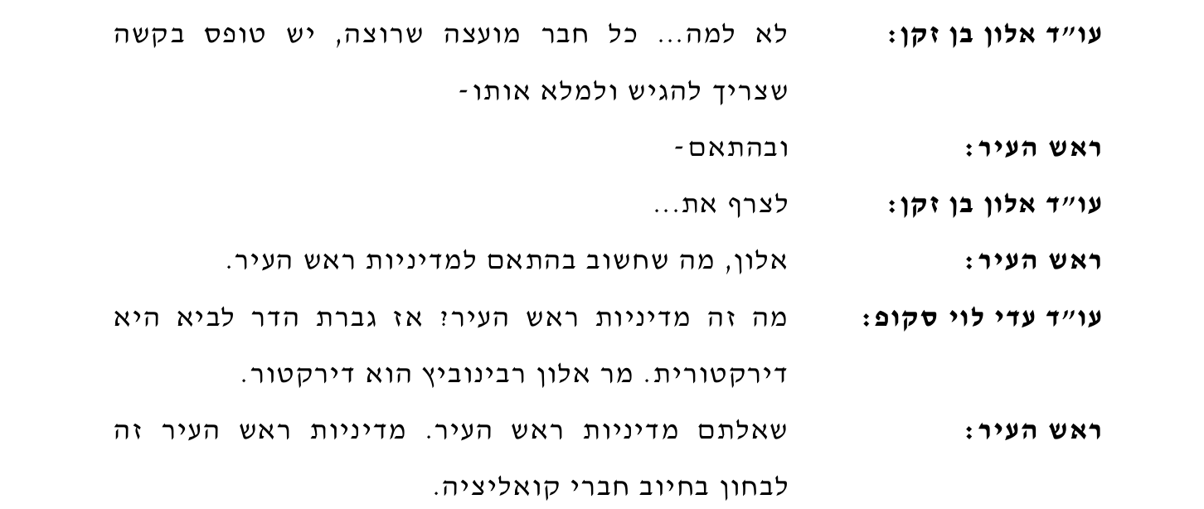
שאלות:
- כמה ואילו דירקטורים בקדנציה הנוכחית קיבלו אישור לסבסוד השתתפות בקורס דירקטורים?
- מהם הקריטוריונים המדויקים לתמיכה בסבסוד והיכן הם מפורסמים?

בברכה,
הדר לביא – חברת מועצת העיר
עו"ד עדי לוי סקופ – חברת מועצת העיר
פנחס כהנא - חבר מועצת העיר
יעל סער - חברת מועצת העיר
אלון רבינוביץ - חבר מועצת העיר
דן בן יהודה - חבר מועצת העיר

העתק: מירב הלפמן – מנכ"לית
מיטל קולין – עוזרת מנכ"לית

מענה לשאילתה השתתפות בקורס דירקטורים מטעם השלטן המקומי

עד היום לא היתה שום בקשה להשתתפות בקורס דירקטורים.

22/02/2026
לכבוד ראש עיריית כפר סבא
שאילתה בנושא ניגוד עניינים של ראש העיר
- ביום 26 בינואר 2026, פורסמה חוות דעתה של הוועדה למניעת ניגוד עניינים בעניינו של ראש העיר, לאור פנייתה של יו"ר ועדת ביקורת עו"ד עדי לוי סקופ לוועדה מיום 10.2.25 בדרישה להסדרת ניגודי עניינים של ראש העיר.
- בחוות דעתה, קבעה הוועדה למניעת ניגוד עניינים ממצאים חמורים המחייבים עדכון אופרטיבי ומיידי של הסדר ניגוד העניינים של ראש העיר, וזאת על מנת להבטיח את טוהר המידות ואת אמון הציבור במערכת העירונית.
- להלן עיקרי ממצאי חוות הדעת של הוועדה למניעת ניגוד עניינים:
  - הוועדה קבעה כי הלוואה על סך 624,880 ₪ שניתנה לסיעתו של ראש העיר מחברת "אר.טי.אמ.אי מערכות מידע בע"מ" (להלן: "החברה המלווה") מקימה חשש מובהק לניגוד עניינים.
  - על פי חוות הדעת, ניגוד עניינים זה יעמוד בעינו לכל פחות למשך כל תקופת הכהונה או למשך 5 שנים ממועד החזרת ההלוואה (לפי המאוחר), תקופה שטרם חלפה.
  - הוועדה הורתה כי על ראש העיר להימנע מכל עיסוק בחברה המלווה, במנהליה ובבעלי המניות שלה (לרבות קרובי משפחתם).
  - הוועדה מצאה כי השתתפות ראש העיר בהצבעה על הארכת כהונתה של רעייתו של אחד מבעלי החברה כדירקטורית בחברה לתרבות הפנאי בסוף שנת 2024, נגועה בחשש לניגוד עניינים, וזאת ללא קשר לעובדה שמדובר בהארכת כהונה או בתפקיד בהתנדבות.
שאלות:
- האם עודכן הסדר ניגוד העניינים של רפי סער לאור החלטת הועדה למניעת ניגודי ענינים?
- האם ההסדר המעודכן פורסם לעיון הציבור באתר העירייה?
- האם מינוי הדירקטורית יעלה לאישור נוסף ואם כן, מתי?

בברכה,
הדר לביא – חברת מועצת העיר
עו"ד עדי לוי סקופ – חברת מועצת העיר
פנחס כהנא - חבר מועצת העיר
יעל סער - חברת מועצת העיר
אלון רבינוביץ - חבר מועצת העיר
דן בן יהודה - חבר מועצת העיר

העתק: מירב הלפמן – מנכ"לית
מיטל קולין – עוזרת מנכ"לית

מענה לשאילתה ניגוד עניינים של ראש העיר

הסדר ניגוד העניינים עודכן, נחתם ומפורסם באתר העירייה.

22/02/2026
לכבוד ראש עיריית כפר סבא
שאילתה בנושא תכנון הפארק ומיגוניות בפארק
בערר שהגשנו לוועדת הערר בוועדה המחוזית מרכז ב- 3-6-2020 בנושא פגיעה בשטח הפארק, רשמה הוועדה לפניה התחייבות הוועדה המקומית לערוך ולאשר תוך 6 חדשים תכנית בינוי ופיתוח עדכנית ובקנה מידה סביר, לכל שטח הפארק העירוני, ובמבט צופה פני העתיד, ומצפים שאתגר פיתוח ושימור הפארק יענה בזהירות רבה.
לצערנו, וכפי שהבאנו למועצת העיר בתום 6 חדשים הגישה העיריה למעשה צילום מצב קיים כתכנית בינוי. במשך השנים , לאור הצעות לסדר במספר נושאים כמו מסלולי האופניים בפארק, מגוניות בפארק ועוד. העיריה הודיעה במענה שהיא מכינה תכנית. ב06-11-2024 , במענה להצעה לסדר בנושא המגוניות בפארק, הודיעה העיריה שיש תכנית לשדרוג הפארק, ותוצג תוך מספר חדשים. כמו כן הודיעה העיריה שאין כוונה להציב מגוניות אלא להקים מבנה כולל ממ"ד.
השבוע התבשרנו שתוצב מגונית בפארק.
שאלות:
- מתי תוצג התכנית לפארק, והאם היה שיתוף ציבור בעת הכנתה?
- מה קרה שכן הוצבה מגונית?
- מתי יבנה הממ"ד ועל בסיס איזה תכנית?

בברכה,
הדר לביא – חברת מועצת העיר
עו"ד עדי לוי סקופ – חברת מועצת העיר
פנחס כהנא - חבר מועצת העיר
יעל סער - חברת מועצת העיר
אלון רבינוביץ - חבר מועצת העיר
דן בן יהודה - חבר מועצת העיר

העתק: מירב הלפמן – מנכ"לית
מיטל קולין – עוזרת מנכ"לית

מענה לשאילתה תכנון הפארק ומיגוניות בפארק

נושא תכנון הפארק אינו נמצא בשלב זה על סדר יומה של העירייה.

22/2/2026

לכבוד ראש עיריית כפר סבא

שאילתה בנושא: פרסום ממומן עיריית כפר סבא

ביום 18/2/2026 התפרסמה כתבה ממומנת בישראל היום אודות שכונת קריית הצעירים.
https://www.israelhayom.co.il/business/real-estate/article/19886158?amp=1

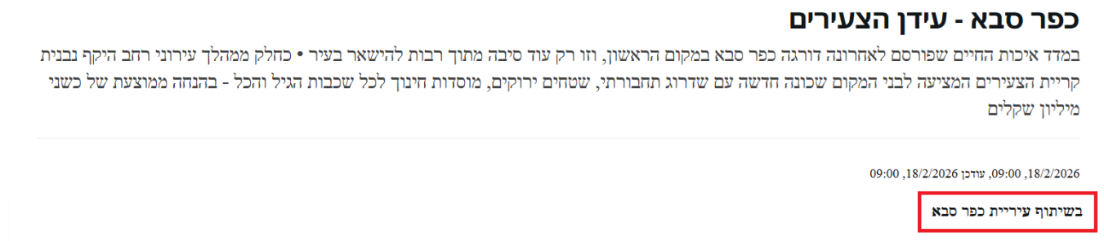
שאלה:
- כמה עלתה הכתבה הממומנת?
- מהי התכלית הציבורית בפרסום זה?

בברכה,
הדר לביא – חברת מועצת העיר
עו"ד עדי לוי סקופ – חברת מועצת העיר
פנחס כהנא - חבר מועצת העיר
יעל סער - חברת מועצת העיר
דן בן יהודה - חבר מועצת העיר
אלון רבינוביץ' - חבר מועצת העיר

מענה לשאילתה פרסום ממומן עיריית כפר סבא

הכתבה מומנה מתקציב ייעודי של רמ"י לפרסום ושיווק שכונת הצעירים בעלות של 15,000 ₪ + מע"מ.
הכתבה מהווה חלק מתכנית הפרסום והשיווק של אגף הדוברות וההסברה, שנועדה לחזק את חשיפת הפרויקט, להנגיש מידע לציבור ולעודד הגשת מועמדות להגרלת משרד השיכון מצד צעירים ומשפחות צעירות.
הכתבה התפרסמה במוסף הנדל"ן של ישראל היום, מוסף המחולק לתושבים בחינם וכולל כתבות ופרויקטים נדל"ניים מרחבי הארץ.

22/2/2026
לכבוד ראש עיריית כפר סבא

שאילתה בנושא: תכניות מעוכבות בועדה המקומית

בועדת המשנה ביום 11/2/2026 הגיעה לדיון תכנית האחדות בשכונת עליה.
בועדה נחשפנו לכך שהתכנית חיכתה משך שנתיים כאשר יזמי התכנית ניסו לקדם אותה אך היא לא הגיעה לשולחן הועדה המקומית בגלל החלטה של יו"ר הועדה (כך נמסר לחברי הועדה).
היזם הלך ישירות לועדה המחוזית אשר לה סמכות לקבוע מה שתרצה בבינוי בתחבורה, בצפיפות ובתכנון, כך מרחב ההשפעה שלנו כועדה מקומית הצטמצם מאוד בנושא.
בסוף הישיבה ביקשנו לקבל רשימת תכניות אשר גם הן מעוכבות זמן אשר חורג מהזמנים הקבועים בחוק ועלולות להגיע לועדה המחוזית מעל הראש של הועדה המקומית.
ביום 15/2/2026 נשלחה בקשה לקבל את רשימת התכניות המעוכבות בועדה המקומית, אך הבקשה לא נענתה.
לא סביר שתכניות יגיעו לועדה המחוזית ללא דיון שלנו בועדה המקומית.

שאלות:
- אילו תכניות מעוכבות בועדה המקומית ועברו את סד הזמנים הקבוע בחוק?
- כיצד הועדה פועלת לוודא דיון בתכניות טרם הגעתן לןעדה המחוזית?

בברכה,
הדר לביא – חברת מועצת העיר
עו"ד עדי לוי סקופ – חברת מועצת העיר
פנחס כהנא - חבר מועצת העיר
יעל סער - חברת מועצת העיר
אלון רבינוביץ - חבר מועצת העיר
דן בן יהודה - חבר מועצת העיר

מענה לשאילתה תכניות מעוכבות בועדה המקומית

להלן פרוט לוחות הזמנים הקבועים בחוק ביחס לדיון בתכניות מפורטות על ידי מוסדות התכנון להם ניתנה הסמכות :
תכנית בסמכות ועדה מחוזית :
על הוועדה המקומית לדון בתכנית בסמכות מחוזית שהוגשה אליה ולהעביר המלצתה לוועדה המחוזית , תוך 60 יום, מיום הגשת התכנית . סעיף 62. (א) חוק התו''ב .
תכנית בסמכות ועדה מקומית :
על הוועדה המקומית לדון בתכנית בסמכות מקומית שהוגשה אליה, תוך 60 יום, מיום הגשת התכנית . סעיף 85 (ב) (1) חוק התו''ב .

מבין התכניות בסמכות מקומית הנמצאות בטיפולנו נמצאת תכנית אחת שחורגת מהזמנים הקבועים בחוק : תכנית התחדשות עירונית בן גוריון סוקולוב 405-1282714 שהוגשה ועמדה בתנאי סף ב- 3/12/2025.
התכנית שובצה לדיון בועדת משנה שהיתה אמורה להתקיים ב 25/2/2026 . מאחר והוועדה לא התקיימה, התכנית תשובץ לועדת משנה הבאה.

מבין התכניות בסמכות מחוזית הנמצאות בטיפולנו נמצאות 3 תכניות מפורטות שאמורות להיכנס לדיון בהתאם ללוחות הזמנים הקבועים בחוק וטרם נכנסו לדיון מהנימוקים המפורטים מטה :
- תכנית התחדשות עירונית ויצמן סוקולוב 405-1182823
- תכנית התחדשות עירונית ויצמן הרצל 405-1182856
שתי התכניות מקודמות בשיתוף בין העיריה והרשות הממשלתית להתחדשות עירונית והוגשו לוועדה המקומית ולוועדה המחוזית בתאריך 24/11/2025.
על פי לוחות הזמנים הקבועים בחוק התכניות היו צריכות להכנס לדיון תוך 60 יום כלומר עד לתאריך 24/1/2026.

לאחר שהצוות המקצועי בחן את התכניות , עלו הסתייגויות רבות, בין היתר בשל קידומן שלא בהתאמה לתכנון הכולל על פי תמא 70 ובזמן שטרם גובש מסמך המדיניות /התכנון הכולל לפי תמא 70.
מאחר וטרם הושגו הסכמות תכנוניות עם הרשות להתחדשות עירונית , יו''ר הוועדה ביקש למשוך את התכניות מהמחוז עד להגעה להסכמות בין הרשות לעירייה שהינה כאמור מגישת התכנית .

- תכנית ''שער הפרחים'' הוגשה לועדה המקומית ב- 17/3/2025 והיא טרם נכנסה לדיון עקרוני.
מדובר בתכנית שקידומה מותנה בתכנון הכולל / מסמך מדיניות על פי תמא 70 וזאת כפי שנקבע בישיבת פרה רולינג שהתקיימה עם נציגי לשכת תכנון והצוות המקצועי בתאריך 26/8/2025
כלומר ששלב מקדים בדיון בתכנית בועדת המשנה הינו דיון והאישור של התכנון הכולל כפי שמוגדר בתמא 70 וזה כאמור טרם נידון ואושר.

22/2/2026
לכבוד ראש עיריית כפר סבא

שאילתה בנושא: פיתוח תחבורתי

בכתבה הממומנת מיום 18/2/2026 צוין כי תחנת הרכבת המזרחית נמצאת בימים אלו בהקמה.
ככל הידוע לנו תחנת הרכבת המזרחית הוצאה מתקציב המדינה וכעת אין צפי להקמתה.

שאלות:
- האם תחנת הרכבת המזרחית החדשה נמצאת כיום בהקמה?
- אם לא, מה הצפי העדכני להקמתה?
- אם אכן נתון זה אינו נכון, מדוע עיריית כפר סבא מפרסמת נתונים שאינם אמיתיים?

בברכה,
הדר לביא – חברת מועצת העיר
עו"ד עדי לוי סקופ – חברת מועצת העיר
פנחס כהנא - חבר מועצת העיר
יעל סער - חברת מועצת העיר
אלון רבינוביץ - חבר מועצת העיר
דן בן יהודה - חבר מועצת העיר

מענה לשאילתה פיתוח תחבורתי

נושא תחנת הרכבת המזרחית מטופל ותלוי במשרד התחבורה.
עדיין אין צפי להקמת התחנה, השלב הראשון יהיה הקמה של תשתית לתחנה.

22/2/2026
לכבוד ראש עיריית כפר סבא

שאילתה בנושא: מט"ש בקריית הצעירים

בכתבה הממומנת מיום 18/2/2026 צוין כי הושגו התחייבויות מהמדינה לביצוע עבודות פיתוח מלאות טרם כניסת הדיירים.
ככל הידוע לנו טרם הסדר נושא המט"ש. המט"ש הקיים לא יכול לשאת את כלל היח"ד, והרחבת / חידוש מט"ש דרום השרון איננו עומד בסד הזמנים.

שאלות:
- האם הושגה התחייבות מהמדינה אודות הסדרת פתרון לנושא הביוב והמט"ש?
- האם פתרון המט"ש צפוי להסתיים טרם כניסת הדיירים המלאה?
- אם נתון זה אינו נכון, מדוע עיריית כפר סבא מפרסמת נתונים שאינם אמיתיים?

בברכה,
הדר לביא – חברת מועצת העיר
עו"ד עדי לוי סקופ – חברת מועצת העיר
פנחס כהנא - חבר מועצת העיר
יעל סער - חברת מועצת העיר
אלון רבינוביץ - חבר מועצת העיר
דן בן יהודה - חבר מועצת העיר

מענה לשאילתה מט"ש בקריית הצעירים

מדובר ב 2 מט"שים שונים.
לא מדובר במט"ש דרום השרון המזרחי כפי שמוזכר בשאילתה, אלא במט"ש הוד השרון- כפ"ס.
ההרחבה המבוצעת במט"ש דרום השרון המזרחי, איננה קשורה למט"ש הרלוונטי לשאילתה זו, שעובר גם הוא תהליך מואץ ומתקדם של שדרוג והרחבה.

רשות המים שהיא הרגולטור המופקד על משק המים והביוב הארצי, הנחתה את תאגיד פלגי שרון ותאגיד מיה ( הוד השרון ) להרחיב את המט"ש הקיים. בהתאם לכללי רשות המים, היא גם זו שתכיר בעלויות של הרחבת המט"ש וזאת לאחר אישור התוכנית, הנמצאת בימים אלו בפני וועדת השיפוט של רשות המים ולאחריה, פרסום מכרז ביצוע, כבר בזמן הקרוב.
לגבי לוחות הזמנים- בשלב א' על פי התכנון , התוכנית היא להגדיל את קיבולת המט"ש ב- 5,000 קוב ליום. הרחבה זו אמורה לתת מענה לכ- 8,000 יחידות דיור בשתי הערים: הוד השרון וכפ"ס. משך תקופת ההרחבה לשלב א' צפויה לקחת עד כשנתיים וחצי.

23 פברואר 2026

לכבוד,
מר רפי סער,
ראש העיר

הנדון: פרסום יומני ראש העיר

לפי החלטת מועצת העיר משנת 2019, על ראש העיר חובה לפרסם יומנים. בנובמבר 25 ראש העיר וסגניו ביטלו את ההחלטה. יומני ראש העיר עד חודש נובמבר 25 אינם מפורסמים לציבור, ולמעשה מפר ראש העיר את החלטת המועצה שהוא עצמו אישר. נוסף על כך, אמר ראש העיר במועצה כי יפרסם באופן התנדבותי ללא החלטת מועצה, את יומניו.

- מדוע ראש העיר אינו מפרסם את היומנים?
- האם ראש העיר מתכוון לפרסם את היומנים?

בברכה,
נדב לויטה – חבר מועצת העיר
מיכל סלומון – חברת מועצת העיר

מענה לשאילתה פרסום יומני ראש העיר

יומני ראש העיר מועלים לאתר העירייה, נכון להיום מפורסמים באתר העירייה היומנים עד למרץ 2025.
בתקופה הקרובה יועלו יומנים נוספים.

23 פברואר 2026

לכבוד,
מר רפי סער,
ראש העיר

הנדון: שאילתא בנושא רחוב ויצמן

במסגרת תקציב 26 , אושר תב''ר לפיתוח רחוב ויצמן. נאמר כי התוכניות מתקדמות מבלי לספק מידע.

- מתי תכנית לפיתוח רחוב ויצמן תהיה מוצגת לציבור?
- מתי התוכנית תהיה מוצגת לחברי המועצה?
- האם נעשה שיתוף ציבור בנושא?
- האם נעשה שיתוף בעלי העסקים בנושא?
- מתי תתכנס וועדת עסקים קטנים ובינוניים לדון בנושא?
- מתי התוכנית צפוי להתחיל?
- מהי העלות המוערכת לפיתוח רחוב ויצמן?

בברכה,

נדב לויטה – חבר מועצת העיר
מיכל סלומון – חברת מועצת העיר

מענה לשאילתה רחוב ויצמן

תכנית הפיתוח לרחוב ויצמן מובלת על‑ידי אדריכלית העיר, בשיתוף גורמים מקצועיים רבים.
התכנית מצויה בשלב זה בשלבי תכנון, וככל שיתקדם התהליך יוצגו עקרונותיה לבעלי העניין.
ועדת עסקים תתכנס בהתאם להתקדמות התכנית ולפי הצורך.
עם סיום שלב התכנון תחל העבודה בשטח.
התקציב המתוכנן לשנת 2026 עומד על סך של כ- 23 מיליון ש״ח.

23 פברואר 2026

לכבוד,
מר רפי סער,
ראש העיר

הנדון: שאילתא בנושא מרכז לראש מינהל אגף חינוך

ראש אגף חינוך הודיעה שתסיים את תפקידה. ככל הידוע לנו פורסם המכרז לראש מינהל חינוך מספר ולאחרונה הורד מאתר העירייה.

- מה השינוי התקציבי ובכ''א בין אגף למינהל?
- כמה פעמים פורסם המכרז?
- מהי הסיבה בגינה ירד בפעם האחרונה?
- מה הצפי לכניסת ראש.ת מינהל חינוך חדש.ה בעיר?

בברכה,
נדב לויטה – חבר מועצת העיר
מיכל סלומון – חברת מועצת העיר

מענה לשאילתה מכרז לראש מינהל אגף חינוך

הפירוט וההסבר על המכרז ניתן בשאילתה קודמת.
נכון לעכשיו, ועדת הבחינה לתפקיד מתוכננת לתאריך 22/3/2026, כניסת המועמד תהיה בהתאם לזמינותו של המועמד הנבחר.
טווח השכר :
מנהל אגף 60%-70%
מנהל מינהל 70%-80%
יש לציין כי בתפקיד זה ישנה אפשרות גם לדירוג בהסכם מנהלי מחלקות חינוך ( לבחירת המועמד) , והשכר יקבע בהתאם לנתוני המועמד שיבחר.

25/02/2026
לכבוד ראש עיריית כפר סבא

שאילתה בנושא: חדר פגישות וישיבות לחברי מועצה

ככל הידוע לי הוקצה חדר לחברי מועצה לצורך שימוש לפגישות וישיבות.
עוד נפוצה שמועה כי לאחד מחברי המועצה יש את המפתח.

שאלה:

האם אכן יש חדר כזה?
אם יש חדר כזה נשמח כולנו לדעת על מיקומו.
איך מקבלים עותק מהמפתח?
מול מי מתאמים את השימוש בחדר?

בברכה,
שלי סבר חברת מועצת העיר
העתק: מירב הלפמן – מנכ"לית
מיטל קולין – עוזרת מנכ"לית

מענה לשאילתה חדר פגישות וישיבות לחברי מועצה

החדר שמשמש את חברי המועצה הוא חדר ברחוב הרצל 55.
מפתח ותיאום נעשה מול לשכת מנכ"לית.

25/02/2026

לכבוד ראש עיריית כפר סבא

שאילתה בנושא: ניגוד עניינים של פנחס כהנא בקשר עם חברותו בעמותה לטיפוח מורשת כפר סבא (ע"ר)

פנחס כהנא מאשר שהוא חבר בעמותה ואף ציין בעבר שהוא שילם דמי חבר.
למרות זאת, בישיבת המועצה האחרונה שהתקיימה בתאריך 4 לפברואר 2026 בה דנו חברי המועצה
בתבחינים לתמיכות בעמותות, ביקש מר פנחס כהנא להוסיף סעיף תמיכות נוסף לעמותות העוסקות בשימור ומורשת.
למען הסר ספק העמותה לטיפוח מורשת כפר סבא מפורשות קובעת באתר האינטרנט שלה כי חלק ממטרותיה הן :
שימור המורשת החברתית, התרבותית, הכלכלית, הביטחונית והפיסית של כפר סבא מהקמתה ועד ימינו אלה והנחלתה​....
עד עתה לא פורסם הסדר ניגוד העניינים של חבר המועצה פנחס כהנא באתר העיריה.

שאלות:
האם נערך לחבר המועצה פנחס כהנא הסדר ניגוד עניינים בעניין פעילותה העסקית של העמותה?
אם כן, מתי הוא יפורסם לציבור?
ככל שיש הסדר ניגוד עניינים למר פנחס כהנא בהקשר לחברותו בעמותה זו, האם ניתן לקבוע כי מדובר בהפרת הסדר ניגוד העניינים?

בברכה,
שלי סבר – חברת מועצת העיר
העתק: מרב הלפמן – מנכ"לית
מיטל קולין – עוזרת מנכ"לית

מענה לשאילתה ניגוד עניינים של פנחס כהנא בקשר עם חברותו בעמותה לטיפוח מורשת
כפר סבא

מומלץ לחבר המועצה להיוועץ בנושא זה עם היועץ המשפטי לעירייה לצורך בירור הסוגייה.

8 מרץ, 2026
לכבוד
רפי סער – ראש העיר
הנדון: הצעה לסדר בנושא הגנה על עובדי עירייה

אנו עדים לריבוי פניות מצד עובדי עירייה המתארות אקלים של חשש, לחצים, ואיומים, לרבות טענות חמורות על מעורבות גורמים חיצוניים, קרובי משפחה ויועצים אישיים בתהליכי קבלת ההחלטות בעיריית כפר סבא.
פניות אלו קיבלו משנה תוקף עם הצהרותיהם הפומביות של שלושה חברי קואליציה לשעבר, אשר הביעו חוסר אמון מוחלט בראש העיר, תוך הטחת טענות בדבר מנהל לא תיקן, בלשון המעטה.

השתקה, איומים, ותחושת רדיפה כלפי עובדי ציבור אינן יכולות להמשיך להתקיים. מועצת העיר מחויבת להבטיח סביבת עבודה מקצועית, בטוחה ושקופה עבור עובדי ועובדות העירייה, ולפעול באומץ ובנחישות נוכח טענות חמורות הפוגעות באמון הציבור.
לאור זאת הצעת ההחלטה הינה:
- הקמת ועדת בדיקה חיצונית: מועצת העיר מחליטה על הקמת ועדת בדיקה ציבורית בראשות שופט בדימוס או עו"ד בכיר בתחום המשפט המינהלי, שתבחן את הטענות למעורבות בלתי חוקית של גורמים חיצוניים וקרובי משפחה בהליכי קבלת החלטות בעירייה במהלך השנה האחרונה, כולל פיטורין, מינויים, מכרזים ושיקולים זרים. המועצה מטילה על יו''ר ועדת ביקורת את האחריות לביצוע סעיף זה.
- הגנה מיידית על שומרי סף ועובדים: גיבוש אמנת הגנה על עובדי עירייה. האמנה תנוסח על ידי פורום מיוחד בו חברות כל סיעות המועצה, יו''ר ועד עובדי העירייה ויו''ר ההסתדרות. כמו כן, גיבוש נוהל לפיו אסור על גורמים שאינם עובדי עירייה או נבחרי ציבור למשרדי העירייה ללא ליווי מתועד.
- הקפאת שינויי כח אדם: המועצה מורה הקפאת כלל הליכי הפיטורין המתוכננים בדרגים הבכירים בעירייה, עד לקבלת דו"ח ראשוני מהוועדה שתוקם, וזאת כדי להבטיח כי לא מתקיימים צעדים המבוססים על שיקולים פוליטיים, נקמנות אישית או טיהורים שאינם נסמכים על צורך מקצועי מובהק.
בברכה,
חברות וחברי מועצת העיר
מיכל סלומון
נדב לויטה
עדי לוי-סקופ
אלון רבינוביץ'
הדר לביא
יעל סער
דן בן יהודה
פנחס כהנא

8/3/2026
לכבוד ראש עיריית כפר סבא

הצעה לסדר - הסדרת שירותים למשפחות מילואים
מעת לעת ובפרט בעתות חירום עיריית כפר סבא מציעה שירותים שונים למשפחות המילואים בעיר. רק בסוף השבוע האחרון הציעה עיריית כפר סבא למשפחות המילואים מארז הכולל חלה ועוגה עד הבית.
דבר ההטבה לא פורסם בדף הפייסבוק העירוני, לא בקבוצות הודעות החירום העירוניות, לא באתר העירוני ואף לא בקבוצה הייעודית "קהילת נשות כפר סבא מגוייסות ביחד - הודעות בלבד".
משפחות מילואים רבות גילו את ההטבה רק לאחר שהסתיימה והמשפחות אשר זכו להטבה העלו הוקרה לרשתות החברתיות.
זהו מקרה בודד המשקף מגמה הנמשכת זה שנתיים וחצי - ישנה בעייה בפנייה למשפחות המילואים בעיר.
לעירייה אפשרות להציע שירותים רבים - שיחות בירור צרכים, סיוע בבית, הטבות שונות, הרצאות, סדנאות, אירועי הוקרה ועוד.
דבר זה נמנע ממשפחות רבות ככל שהן לא יודעות על קיום השירותים, זהו תנאי בסיסי לקבלתם.
לכן, נבקש למסד מנגנון פנייה למשפחות המילואים לשם הצעת שירותים שונים אשר עיריית כפר סבא בוחרת להציע.
הצעת החלטה
- הצעה לשירותים עבור משפחות המילואים תפורסם ברשתות החברתיות של העירייה, וכן בכל קבוצות הוואטסאפ העירוניות אשר מנוהלות על ידי גורמי עירייה או מי מטעמם.
- הצעה לשירותים עבור משפחות המילואים תישלח בדיוור ישיר (סמס / מייל) לכל בתי האב אשר מקבלים הנחת "משרת מילואים פעיל" ו/או "הנחת מפקד במילואים" עם קישור לרישום לשירותים.
לחלופין, הצעה לשירותים עבור משפחות המילואים תישלח בדיוור ישיר (סמס) לכל תושבי העיר עם קישור לרישום לשירותים.
- ככל וישנה הכרזה על מצב חירום וגיוס משמעותי של חיילי מילואים העירייה תפנה לכל בתי האב אשר מקבלים הנחת "משרת מילואים פעיל" ו/או "הנחת מפקד במילואים" לבירור צרכים ראשוני בזמן קצר ככל הניתן לאחר ההכרזה.
בברכה,
הדר לביא – חברת מועצת העיר
עו"ד עדי לוי סקופ – חברת מועצת העיר
פנחס כהנא - חבר מועצת העיר
יעל סער - חברת מועצת העיר
אלון רבינוביץ - חבר מועצת העיר
דן בן יהודה - חבר מועצת העיר
מיכל סלומון - חברת מועצת העיר
נדב לויטה - חבר מועצת העיר
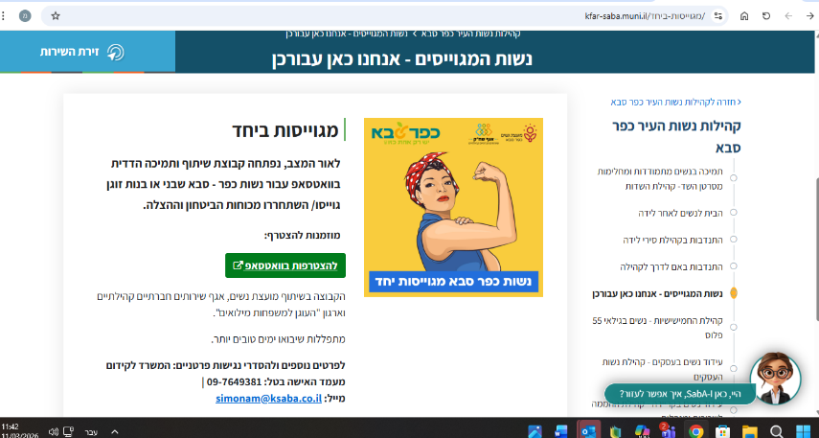
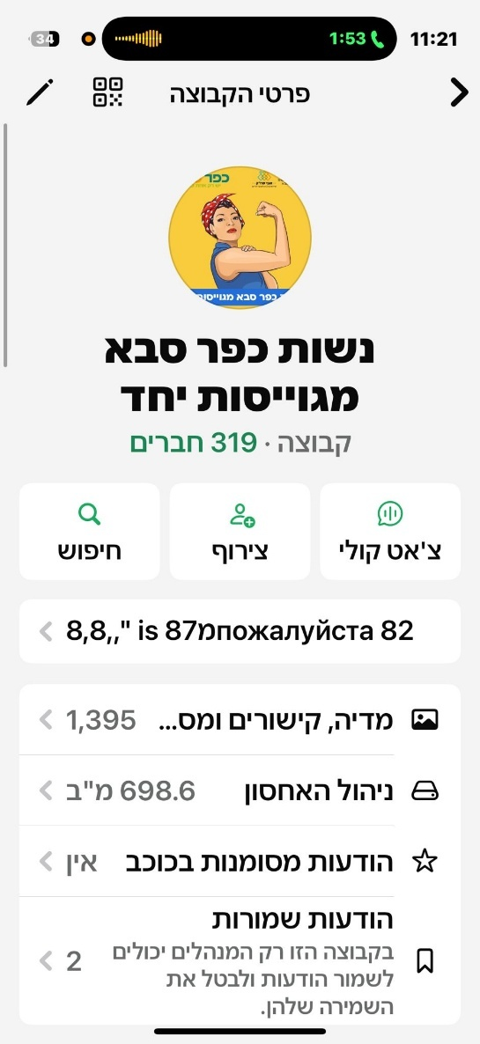
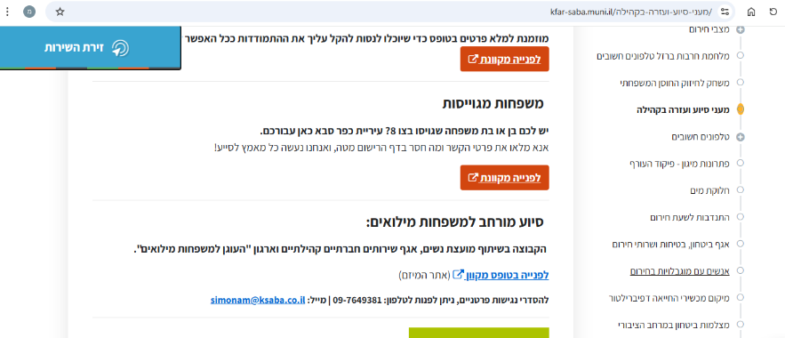


8/3/2026
לכבוד ראש עיריית כפר סבא
הצעה לסדר – הצגת שינויים מהותיים המערכת החינוך העירונית במועצת העיר
בחודש האחרון התבשרנו על שינויים בשיטת הרישום לתיכונים. בניגוד לדבריו של ראש העיר שדלתות מנהלי האגפים פתוחים לנו חברי האופוזיציה לקבל תשובות בקשתנו לפגישה של שעה באגף החינוך לשיח מקצועי ומענה על מספר שאלות על השינויים לא אושרה.
יש לציין שזו לא הפעם הראשונה שיש שינוים של הרגע האחרון באגף החינוך, ניתן למנות מספר שינויים כאלו לאורך השנים:
1. שינוי מבנה הגנים – הפרדת טט"ח מט"ח.
2. שינוי מבנה הרישום לחטיבות הביניים.
3. ביטול ימי שישי בחטיבות ובתיכונים.
4. החזרת ימי שישי בתיכונים
5. ריכוז הגנים לאורך כל שעות היום באגף החינוך.
6. שינוי שיטת הרישום לתיכונים.
נראה שכל שנה יש מהפכה חדשה, מכפייה חיצונית או מסיבות פנימיות. ראוי היה כי ראש העיר בעזרת אגף החינוך יביא דברים אלו לעדכון חברי המועצה מבעוד מועד ולא שנתעדכן דרך התקשורת.
הצעת החלטה:
- עיריית כפר סבא תביא בפני מועצת העיר בחודש דצמבר של כל שנה את צורת הרישום ואת השינויים הצפויים ברישום למערכות החינוך השונות (גנים יסודי חטיבה תיכון).
- עיריית כפר סבא תביא בפני מועצת העיר בחודש מאי או יוני של כל שנה את התוכנית לשנת הלימודים הבאה וכל שינוי המוצע בה. בנוסף תציג העירייה את סיכום השיבוצים.

בברכה,
הדר לביא – חברת מועצת העיר
עו"ד עדי לוי סקופ – חברת מועצת העיר
פנחס כהנא - חבר מועצת העיר
יעל סער - חברת מועצת העיר
אלון רבינוביץ - חבר מועצת העיר
דן בן יהודה - חבר מועצת העיר

אישור המלצות ועדת תמיכות מיום 26/2/2026

הצעת החלטה:
מאשרים את המלצות וועדת התמיכות כמפורט בפרוטוקול הישיבה מתאריך 26/2/2026.

מתן היתר לעבודה נוספת לעובדת עירייה

הצעת החלטה:
מאשרים מתן היתר לעבודה נוספת לעובדת עירייה, מורה באולפנית הראל, אשר מעוניינת
לעבוד כסטייליסטית טיפולית, באופן פרטי, מחוץ לשעות העבודה. יובהר בזאת, כי תוקף האישור הינו עד שנה ממועד זה .

עדכון הרכב ועדות העירייה

ועדת מל"ח :
מינוי אפרת אברהם דוברת העירייה.
מינוי אריאל טיירי מנהל מחלקת ניקיון.
מינוי הילה בן יוסף מנהלת אגף משאבי אנוש.
מינוי שירלי זלצר מנהלת המחלקה למנהל לוגיסטי אגף החינוך במקומה של אסנת חכמון.

ועדת בטיחות בדרכים :
מינוי נעמה שמחי מנצור במקומו של אלכס שרגורודסקי.
מינוי ארז קוקוס במקומו של נח חיימסון.

ועדת בטחון :
מינוי נעמה שמחי מנצור במקומו של אלכס שרגורודסקי.
מינוי ארז קוקוס במקומו של נח חיימסון.

